taxe foncière 1158 €
Région GOURDON |  |  |  | 339 200 €
Réf : GD2005 | Gourdon- Jolie et spacieuse Maison en pierre avec piscine
Situation du bien:  - Hameau  Rez de chaussée:  - Chambre 18 m²  - Couloir 4 m²  - Cuisine  - Dressing 8 m²  - Séjour 85 m² avec heminée insert cuisine salle à manger incluse  - Salle à manger  - Salle d'eau 8 m² avec wc  1er étage:  - 3 Chambres 23 m² salle de bains wc incluse et 1 x 8 m² et 1 x 10 m²  - Couloir 8 m²  - Salle de bains indépendante5 m² avec WC  Dépendances:  - Abri de jardin en bois 15 m²  DPE:  - Consommation énergétique en énergie primaire 218,00 KWHep/m²an => Classe D  - Emission de gaz à effet de serre 3,00 Kgco2/m²an => Classe A  - Méthode de calcul: 3CL-DPE  Chauffage:  - Electrique + bois insert Godin avec récupérateurs de chaleur et radiateurs électriques  Equipements de Cuisine:  - Cuisinière au gaz  - Cuisinière électrique  - Four  - Frigo  - Lave vaisselle  Equipements divers:  - Fosse septique  Fenêtres:  - Bois  Services:  - Calme  - Commerces 10 mns  - Internet / ADSL  - Plain-pied  Terrain:  - Arboré  - Cloturé  - Piscine 10 x 5 au chlore  Toiture:  - Tuiles |  | 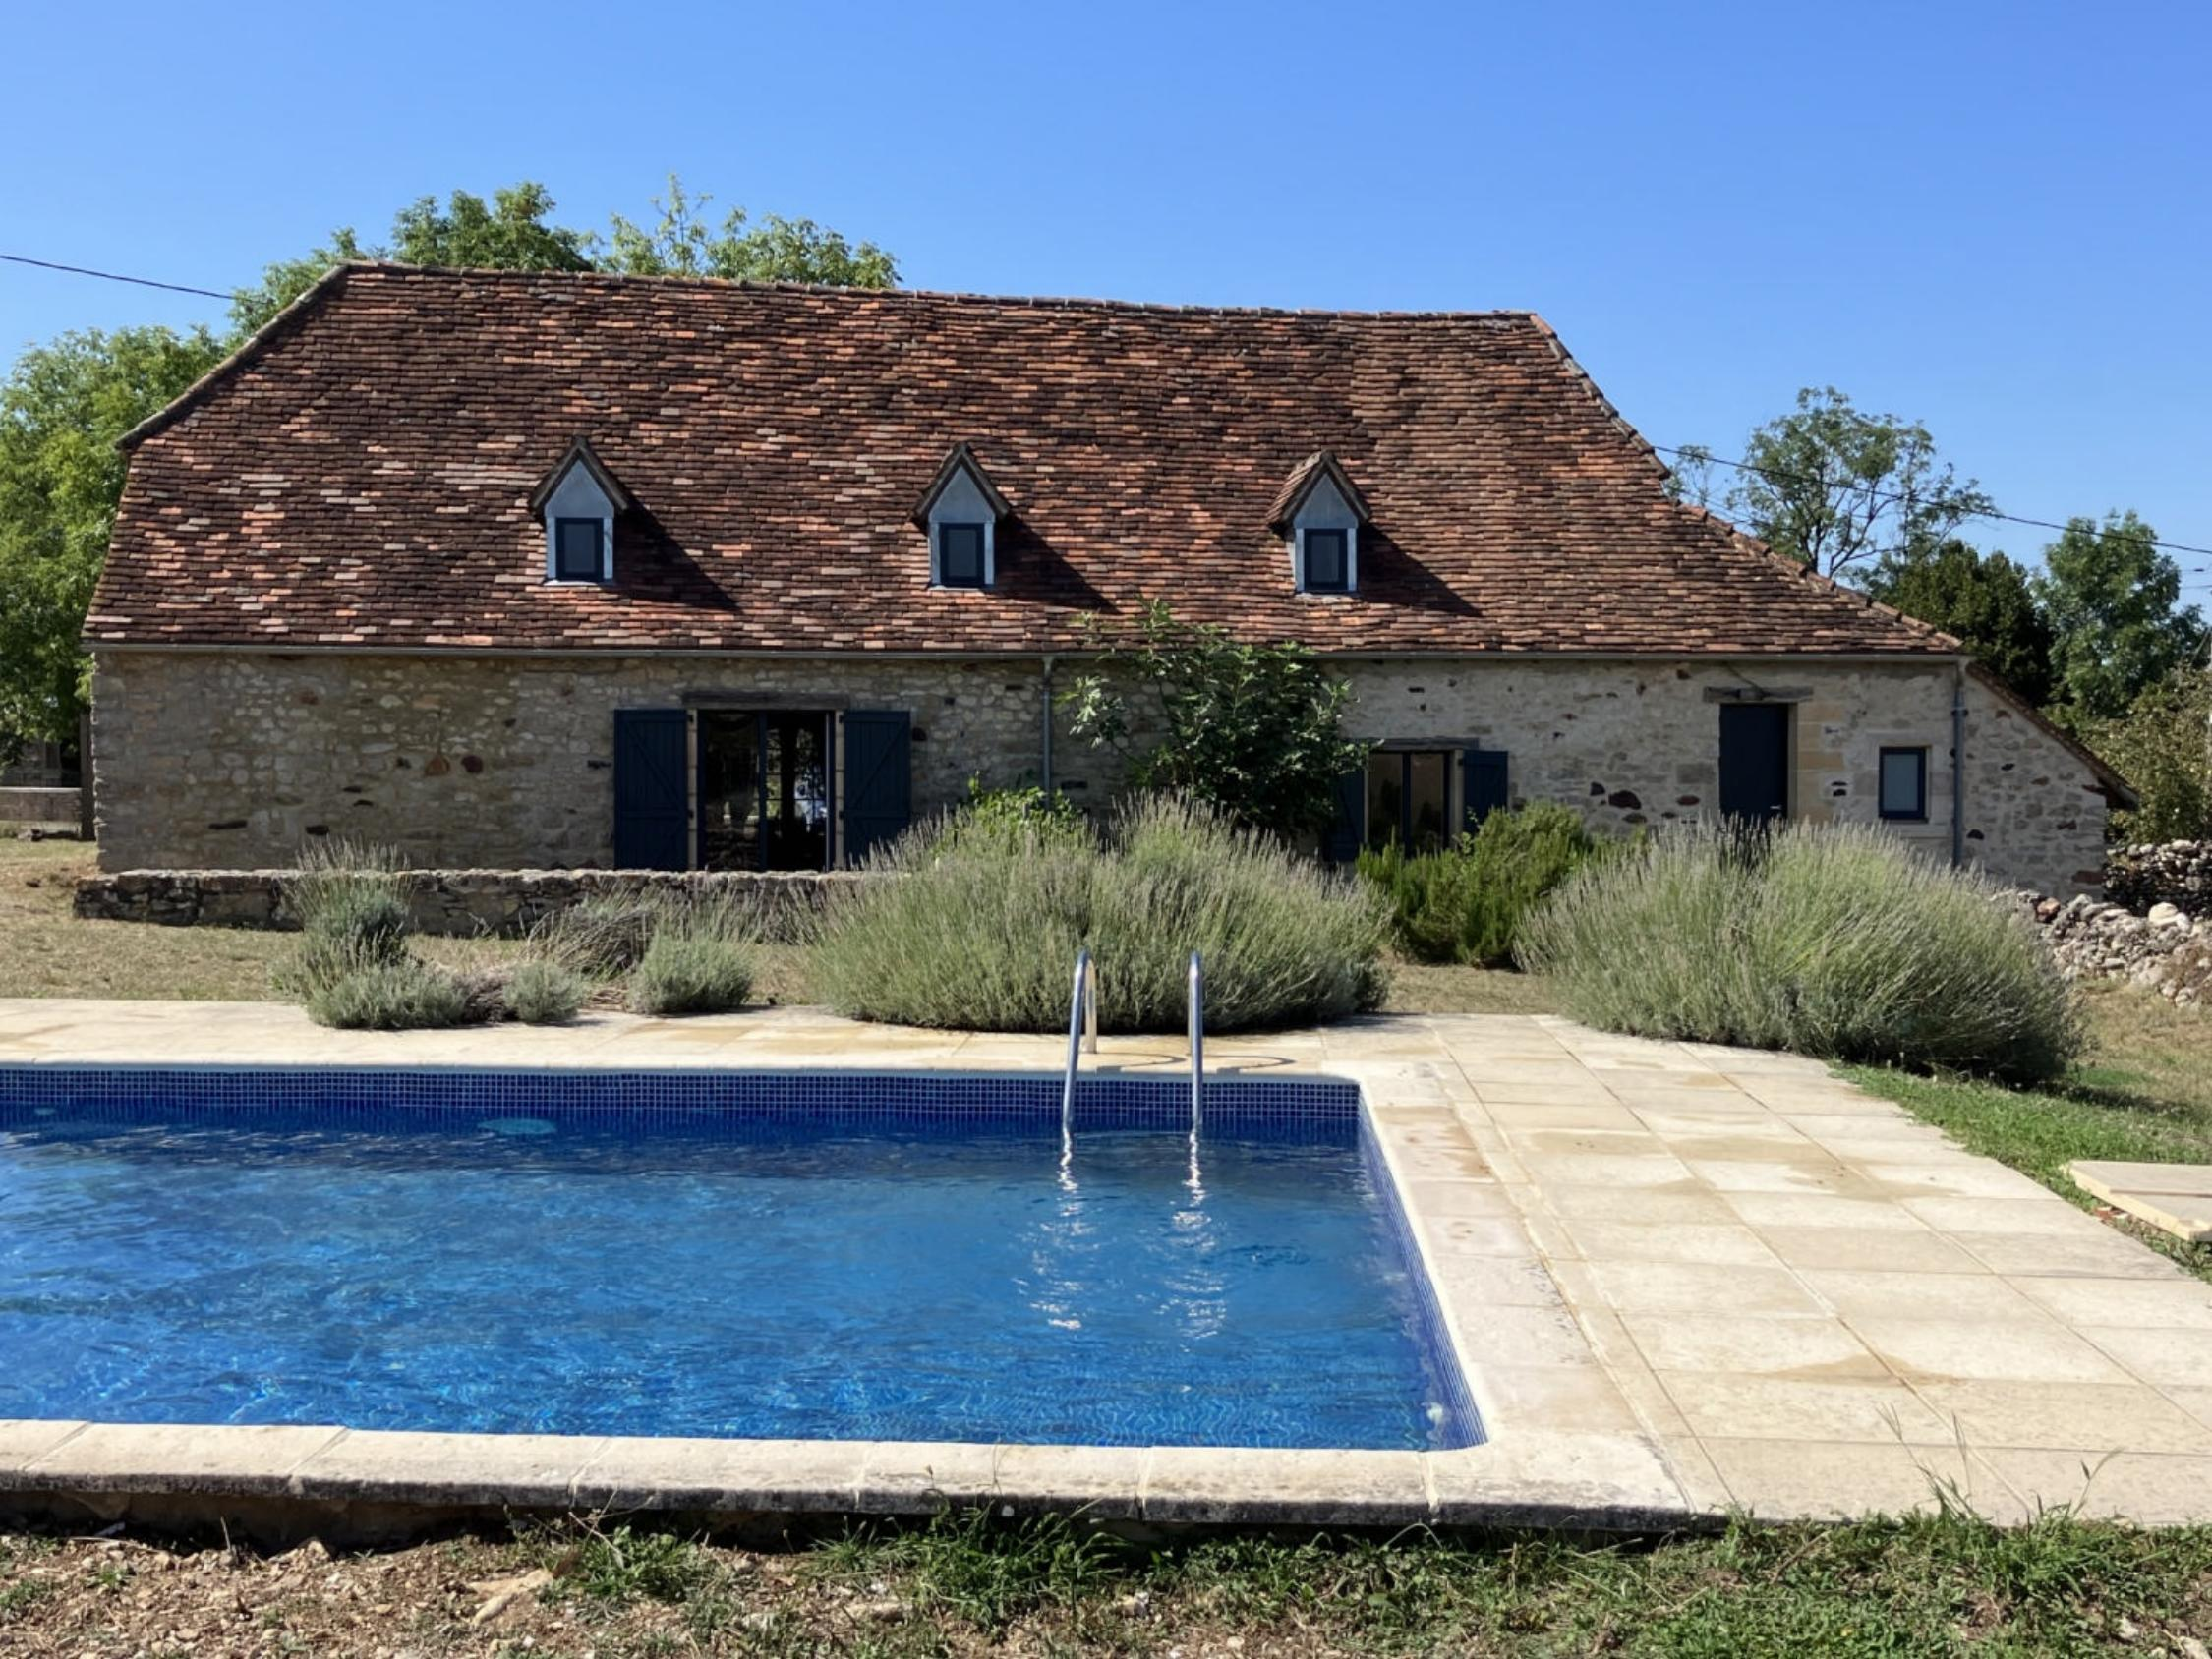  Dans un hameau sur 1672 m² de terrain avec piscine, cette jolie et spacieuse Maison en pierre restaurée distribue 175 m² habitables dont grand séjour de 85 m² et 4 chambres. CHOISI PAR A "PLACE IN THE SUN"  La Maison.  Rez-de-Chaussée. Séjour de 85 m² avec cheminée insert cuisine salle à manger incluse, couloir de 4 m², chambre de 18 m², salle d'eau de 8 m² avec wc.  Etage. Palier, 3 chambres de 23 m² salle de bains wc incluse, 8 m² et 10 m², couloir de 8 m², salle de bains de 5 m² avec wc.  Piscine de 10 x 5 au chlore. Abri de jardin en bois.  Chauffage électrique et bois (insert Godin). Fosse septique. Adsl.  Les informations sur les risques auxquels ce bien est exposé sont disponibles sur le site Géorisques: www.georisques.gouv.fr  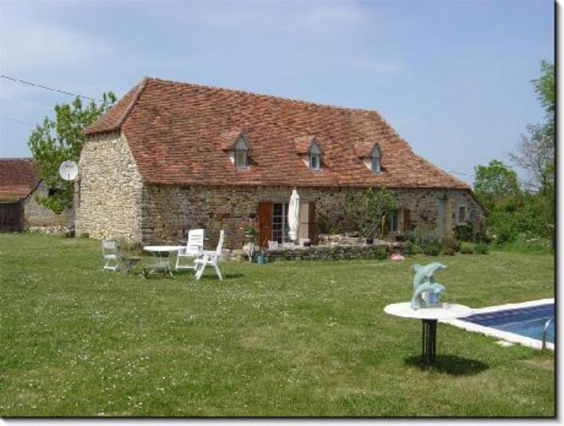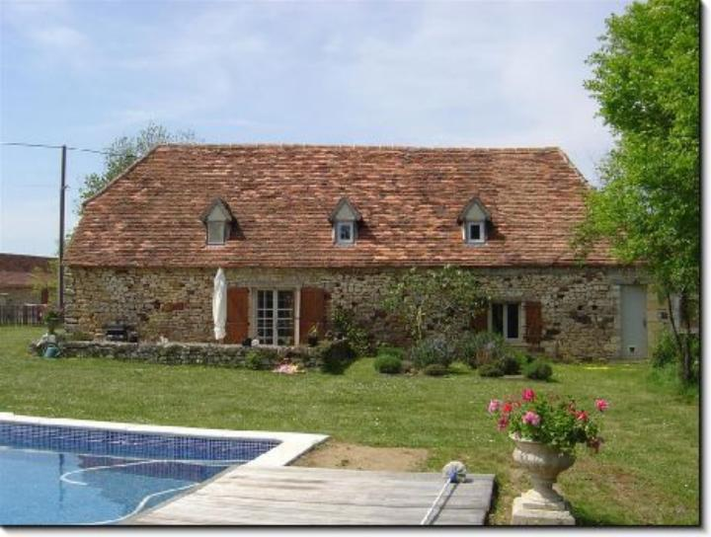
Surface habitable : 175 m² |  |  | Terrain : 1 672 m²
- Nombre de pièces : 5  - 4 chambres  - Chauffage : Electricité  - Garage : |  |  | - Style : Pierre  - Etat : Bon  - Exposition : Sud  - Année : 1850

